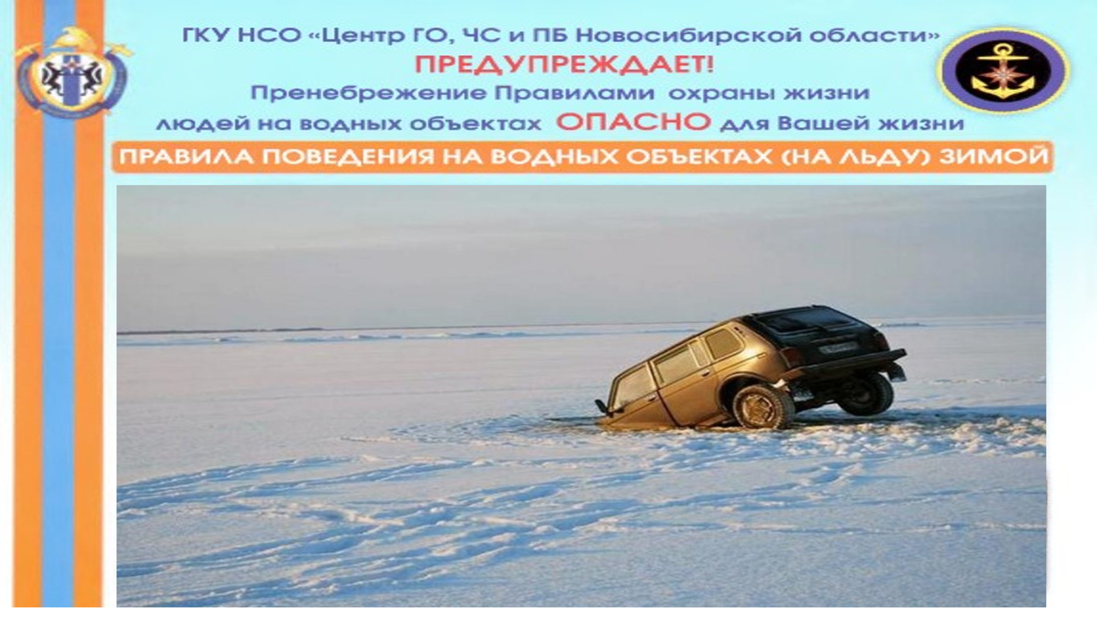

Водителям, любителям подледного лова, не стоит забывать, что выезд лед на реки и озера Новосибирской области запрещен вне официально открытых ледовых переправ и всегда несет опасность.

Выезд машины на тонкий лёд представляет собой одну из самых серьёзных опасностей, с которыми могут столкнуться водители в зимний период. На первый взгляд кажется, что замёрзшие водоёмы могут служить надёжной дорогой, однако под слоем льда скрываются потенциальные угрозы.  
 Выезд на ледовую переправу:  
 Во избежание несчастных случаев при движении через ледовые переправы строго выполняйте требования всех информационных знаков, установленных перед ледовыми переправами. Выезжайте на лёд медленно, без толчков и торможений. Отстегните ремни безопасности. На ледовой переправе запрещено останавливаться, передвигаться рывками, разворачиваться, обгонять автомобили и заправлять их горючим. Не допускайте нагрузки, превышающие грузоподъемность льда. Перемещение транспортных средств при плохой видимости осуществлять не рекомендуется.  
 Если все же ваш автомобиль оказался в воде, то необходимо:  
 Немедленно покинуть машину, пока она держится на плаву, через боковые окна. Двери желательно не открывать, так как машина быстрее пойдет ко дну. Если автомобиль уходит под воду, то перед тем, как покинуть машину, сделайте несколько глубоких вдохов и выбирайтесь из автомобиля. По возможности избавьтесь от верхней одежды. Спасать нужно в первую очередь детей, в этом случае прижмите ребенка спиной к себе, закройте ему нос и рот пальцами, и всплывайте.

Помните! Соблюдение правил поведения на водных объектах – залог Вашей безопасности, безопасности Ваших родных и близких!

**В случае возникновения чрезвычайной ситуации звоните в ЕДИНУЮ СЛУЖБУ СПАСЕНИЯ по телефону – 01 (с сотовых телефонов – 010, 101, 112).**